REGULAMENT
de participare la campionatul de dezbateri online
pe tema schimbărilor climatice
“Earthbate” 2023-2024

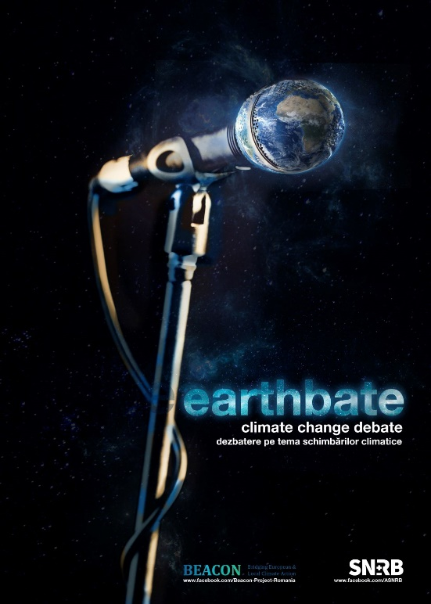
Prima ediție a campionatului de dezbateri online “Earthbate” s-a derulat în cadrul Proiectului BEACON, finanțat prin intermediul Programului EUKI – Inițiativa Europeană pentru Climă.
Cea de-a doua ediție a campionatului continua acțiunile inițiate în cadrul proiectului BEACON, iar organizatorul evenimentului este Asociația Sistemul Național de Reciclare a Bateriilor (SNRB).
Ediția 2023-2024 a campionatului, își propune să conecteze cât mai multe unităti de învățământ, acordând șansa elevilor de a își imbunătați abilitățile de comunicare cât și cunoștințele despre mediu.

Earthbate – Campionatul de dezbateri pe tema schimbărilor climatice
Descriere
Concursul se adresează elevilor şi cadrelor didactice care doresc să se implice în promovarea unei atitudini ecologice prin conştientizarea necesităţii diminuării sau reducerii încălzirii globale, conservării mediului înconjurător, a folosirii raţionale a resurselor și a energiei, a reciclării materialelor cu scopul unei dezvoltări durabile, pentru a li se asigura resurse și generațiilor viitoare.
- La acest concurs pot participa elevi din învăţământul primar / gimnazial / liceal din ȋnvăţământul special şi din ȋnvăţământul de masă, de stat sau privat sub îndrumarea unui cadru didactic, indiferent dacă unitațile de învățământ au fost înscrise sau nu în proiectul BEACON.
- În competiție poate participa orice elev, indiferent de naționalitate, domiciliu, rasă, sex sau religie, care respectă condițiile prezentului Regulament, si care face parte dintr-o echipă de dezbateri formată în cadrul unei unități de învățământ.
- Participarea concurenților implică acceptarea integrală și liber consimțită a tuturor prevederilor, termenilor și condițiilor prezentului Regulament, precum și posibilitatea folosirii de câtre SNRB în scop publicitar a numelui, adresei, fotografiilor cu câștigătorii, in baza acordului expres al acestora, în conformitate cu prevederile GDPR si fără nici un fel de plată aferentă.
- Participarea școlilor în Competiție se face cu titlu gratuit – nu se percepe taxă de participare
- Campionatul se va desfășura online în primele etape , pe platforma StreamYard și va fi transmis în timp real pe canalul YouTube Sistemul Național de Reciclare a Bateriilor.
- Echipele participante vor fi compuse din 3 elevi și un profesor coordonator. Fiecare școală poate înscrie maximum două echipe în competiție.
- Moderarea dezbaterilor va fi făcută de reprezentanții Asociației SNRB, iar votarea echipelor, se va face în chat-ul canalului de YouTube, de către cei din audiență.

Când și cum se va desfășura campionatul?
- Campionatul se va desfășura în perioada 06 Noiembrie 2023 – 31 Mai 2024
- Înscrierea se poate face în perioada 02 Octombrie – 27 Octombrie 2023.

- Înscrierea echipelor poate fi făcută de un profesor coordonator prin completarea formularului care poate fi accesat aici https://view.forms.app/ancapuia/registration-form-1
- Sesiunile de dezbateri vor dura aproximativ 1 oră cu maximum 15 minute de prelungiri.
- După finalizarea înscrierilor și tragerile la sorți, calendarul Campionatului va fi afișat în mod vizibil pe pagina de facebook a Asociației SNRB:
https://www.facebook.com/ASNRB
- Sesiunile vor fi programate în prima parte a zilei și vor fi anunțate în prealabil.
- Temele dezbaterilor vor fi transmise echipelor participante după tragerea la sorți.
- Temele vor fi diferite pentru fiecare dezbatere în parte.
- Etapele campionatului: etape preliminare, sferturi, semifinale și finala, în funcție de numărul echipelor înscrise în concurs.
- Etapele preliminare, sferturile compionatului se vor desfașura în mediul online pe canalul YouTube Sistemul Național de Reciclare a Bateriilor. https://www.youtube.com/@sistemulnationaldereciclar9591 și pagina de Facebook a proiectului BEACON: https://www.facebook.com/Beacon-Project-Romania-1652813654967749 sau a Asociației SNRB: https://www.facebook.com/ASNRB Semifinala și Finala se vor desfășura în format fizic. Locația va fi stabilită si ulterior comunicata.
- După finalizarea etapei de înscriere, se va organiza o tragere la sorți pentru a stabili echipele care vor dezbate în prima etapă preliminară.
- După ce organizatorul încarcă lista de participanți, tot procesul de tragere la sorți se desfășoară online, fără intervenție umană. Acest lucru garantează o extragere imparțială.
- Pentru tragerea la sorți se va folosi site-ul https://www.tragerilasorti.ro/

Exemplu:
Echipa 1

Echipa 1 Semifinala

Echipa 2

Echipa 1 Finala
Echipa 3

Echipa 2 Semifinala
Echipa 4

Echipa Câștigătoare

Echipa 5

Echipa 3 Semifinala
Echipa 6

Echipa 2 Finala

Echipa 7
Echipa 4 Semifinala

Echipa 8

Gestionarea Datelor cu Caracter Personal (GDPR)

Se face în conformitate cu legislația în vigoare:
- datele tale personale sunt stocate în siguranță;
- poți oricând solicita ca aceste date să fie modificate sau șterse din baza noastră de date (printr-o solicitare trimisă pe adresa de mail office@snrb.org).
- Prin formularul de inscriere noi cerem doar datele necesare procesării aplicațiilor pentru participarea în cadrul "Earthbate - Campionatului de dezbateri”; în lipsa acestor date obligatorii nu este posibilă participarea.
- Asociația SNRB este Operator de date cu caracter personal

Reguli pentru dezbatere - Schema

Săgețile indică ordinea în care se ia cuvântul în prima rundă a dezbaterii: de la primul vorbitor din Echipa 1, care va argumenta Pro și până la ultimul elev din Echipa 2, care va argumenta contra
În cea de-a doua rundă, argumentarea se va face invers, Echipa 1 va argumenta contra iar Echipa 2 va argumenta Pro.

Runda 1 Runda 2
Echipa 1 Echipa 2 Echipa 2 Echipa 1
PRO 1
3 minute
CONTRA 1
3 minute
Contra 1
3 minute
PRO 1
3 minute

CONTRA 2
3 minute
PRO 2
3 minute
CONTRA 2
3 minute
PRO 2
3 minute

PRO 3
3 minute
PRO 3
3 minute
CONTRA 3
3 minute
CONTRA 3
3 minute

Declarația finală este făcută de Echipa 2, urmată de Echipa 1.

declarație finală Echipa 2
5 minute
declarția finală echipa 1
5 minute

Reguli pentru dezbatere
- Începe primul vorbitor pentru Echipa 1. Apoi, după cum indică săgeata de pe diagramă, primul vorbitor pentru Echipa 2 răspunde. Astfel, fiecare membru din ambele echipe va avea rândul la cuvânt.
După ce ultimul membru al Echipei 2 a vorbit, începe a doua rundă de dezbatere, de data aceasta argumentarea se face în ordine inversă.
- Ordinea vorbitorilor nu trebuie schimbată.
- Fiecare vorbitor are un timp maxim de 3 minute. Moderatorul trebuie să măsoare atent timpul fiecăruia și să facă un semn când mai sunt 10 secunde.
Când timpul alocat a expirat, vorbitorul poate să-și termine propoziția, apoi trebuie să se oprească.
Timpul rămas nu poate fi transferat altui membru al echipei.
- Este interzisă întreruperea celui care are cuvântul.
- Audiența (ceilalți elevi din clasă/participant de pe Facebook/Canal YouTube) nu poate lua cuvântul în timpul dezbaterii.
- După dezbatere, elevii din audiență au trei minute pentru a împărtăși impresiile și opiniile. Apoi aceștia votează pe platforma Strawpoll. Link-ul de vot, va fi distribuit de moderator la finalul dezbaterii, in chat-ul canalului YouTube Sistemul Național de Reciclare a Bateriilor https://www.youtube.com/@sistemulnationaldereciclar9591
- În acest vot, doar voturile Da și Nu sunt numărate. Majoritatea câștigă.

Sfaturi pentru participanții în echipele de dezbatere
- Prezintă propunerea ta – spune ce decizie vrei să fie luată. (Pentru primul vorbitor.)
- Utilizează prima jumătate a timpului pentru a contracara un argument al celeilalte părți, apoi prezintă un nou argument sau punct de vedere. (Cu excepția primului vorbitor din echipa afirmativă.)
- Când vă pregătiți pentru o dezbatere, începeți prin a culege idei (brainstorming). Apoi decideți în ce ordine doriți să formulați argumentele și alocați fiecare argument câte unui membru al echipei. Începeți și sfârșiți cu argumente semnificative.
- Puteți repeta sau varia un argument cheie pentru a-l întări ca element de bază al argumentației voastre.
- Ultimul vorbitor ar trebui să concluzioneze argumentația echipei, evidențiind cateva puncte.
- Incercati să vorbiți liber si să stabiliți contact vizual cu oponenții și cu audiența.
- Tratați oponenții cu respect. Nu insultați niciodată un vorbitor.

Criterii de jurizare - Recomandari pentru public
Pentru a da un verdict, elevii din audiență urmăresc runda și notează ideile și argumentele prezentate de vorbitori.
De asemnea, elevii din audiență vor avea în vedere și următorul set de criterii: Stil, Conținut și Strategie.

Stilul este modul în care este rostit discursul - în ceea ce privește limbajul corpului, intonație, viteză și ton. Se referă, de asemenea, la modul în care vorbitorul portretizează dezbaterea - cât de convingător este în general.
Deci, STILUL este capacitatea de a-ți transmite argumentele în mod convingator. Nu există un stil special pentru toți vorbitorii, la fel cum nu există un set de argumente care să câștige toate dezbaterile.
Conținutul privește calitatea argumentării aduse de vorbitor.
Vorbitorul va prezenta argumente relevante, cu explicații și logică clară.
Strategia privește cât de bine echipa și-a ales argumentarea si cât de interactiva a fost.
Cuprinde două lucruri: primul este structura și durata prezentarii, al doilea este înțelegerea temelor dezbaterii.
Structura și durata discursului înseamnă că un vorbitor își optimizeaza timpul, astfel încat să respecte timpul alocat.
Înţelegerea temelor dezbaterii stă la baza construirii unor argumente clare și relevante. De asemenea, vor ști la ce argumente și părți dintr-un argument trebuie să răspundă în discursurile lor.

Reguli generale
Campionatul se va derula conform prevederilor prezentului Regulament, care este obligatoriu pentru toți participanții.
Regulamentul oficial este întocmit și va fi făcut public conform legislației aplicabile în România.
Participanții la Campionat sunt obligați să respecte termenii și condițiile prezentului Regulament oficial al Campionatului (denumit în continuare ,,Regulamentul oficial”).
Regulamentul oficial este disponibil în mod gratuit oricărei persoane interesate, oricând pe perioada Campionatului.
Organizatorul își rezervă dreptul de a completa și/sau modifica Regulamentul oficial, completarea și/sau modificarea urmând a fi adusă la cunoștința participantilor în cel mai bun mod cu putință.
Premiile oferite
- În cadrul acestui Campionat, se vor acorda premii în valoare totală de 1000 euro.
- Echipele participante vor fi recompensate cu materiale promoționale SNRB indiferent de poziția ocupată în competiție.

  - Premiile vor fi acordate astfel:
  - Premiile de participare vor fi transmise către scolile participante pâna la finalul Campionatului
  - Premiile pentru semifinaliști și cele pentru câștigători vor fi transmise către școlile participante pâna la finalul lunii Iunie 2024.

